Rapport : Emploi du temps

Connexion à la base de donnée :

Pour ouvrir l 'emploi du temps, il faut tout d’abord se connecter à la base de donné avec le nom d'utilisateur, le mot de passe et le nom de la base de donnée qui contient les information sauvegardés.
Le logiciel vérifier si l’authentification est valide. Sinon il affiche un message d'erreur.

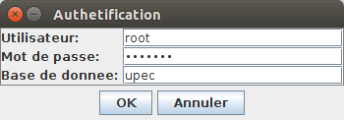

Figure 1 : Connexion à la base de donnée.

Connexion de l'utilisateur :

Après l’authentification à la base de donnée. L'utilisateur (Étudiant ou Enseignant) est ramené à s'authentifier en utilisant son login et son mot de passe, pour vérifier si l'utilisateur a bien le droit de consulter l'emploi du temps, ou dans le cas d'un enseignant, pour effectuer des changements sur l'emploi du temps.

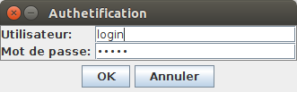

Figure 2 : Connexion de l'utilisateur

Affichage de l'emploi du temps :

Une fois l’authentification de l'utilisateur est effectuée. Il peut consulter l'emploi du temps.
les utilisateurs peuvent être différents, les droits d'accès différents aussi d'un utilisateur à l'autre.
Il peut y avoir deux catégories d'utilisateur les étudiant et les enseignant. Le étudiant peuvent accéder à l'emploi du temps qu' en lecture, Les enseignant de leur part peuvent accéder en lecture et écriture càd qu'il peuvent effectuer des changement sur l'emploi du temps.

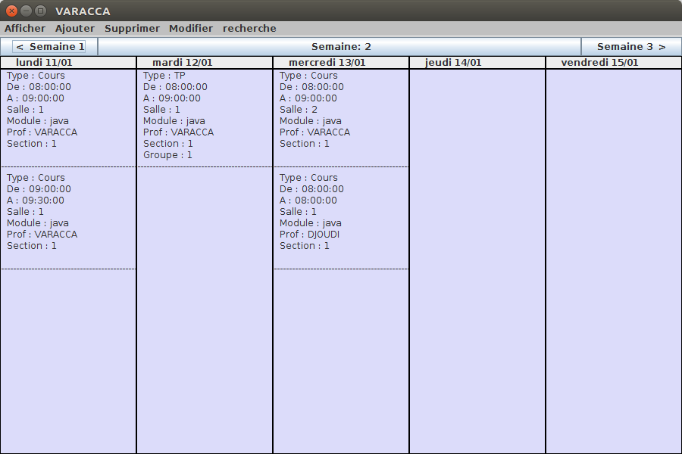
Figure 3 : Affichage de l'emploi du temps d'un enseignant

Affichage des Bâtiments :

La figure suivant montre les bâtiments qui existent dans l'établissement d’enseignement. Ils sont identifiés par un numéro unique.

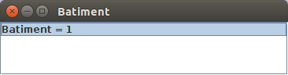
Figure 4 : Affichage des Bâtiments

Affichage des Salles :

La figure suivante montres le salles qui existent dans l'établissement ainsi que leur type c’est-à-dire : salle de cours, salle de machine, salle de TP chimie . La figure montre aussi que chaque bâtiment est affecté à un bâtiment dans le quelle elle ce situe.

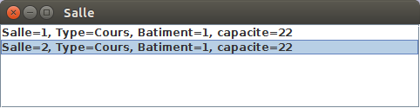
Figure 5 : Affichage des Salles

Affichage des Promotions :

La figure suivante montre les promotions ou Sections qui existent dans l’établissement. Elles sont identifiés par un numéro unique.

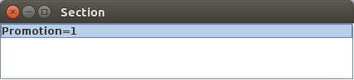
Figure 6 : Affichage des Promotions

Affichage des Groupes :

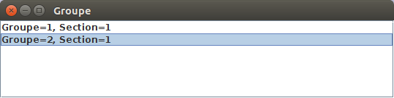
La figure suivante montre les groupes qui existent dans l’établissement. Elle sont identifiés par un numéro unique et le numéro du bâtiment dans le quel elle ce situe.

Figure 7 : Affichage des Groupe

Affichage des Modules :

La figure suivante présente les modules qui existent dans l’établissement d'enseignement. Ils sont identifié par une chaîne de caractère, chaque module a un nom et un coefficient.

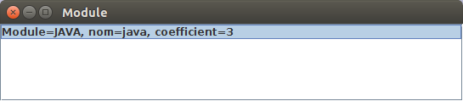
Figure 8 : Affichage des Modules

Affichage des Enseignants:

La figure suivante montre les Enseignants qui existent dans l’établissement, chaque enseignant est identifié par un numéro unique, un nom, un prénom et un Grade.

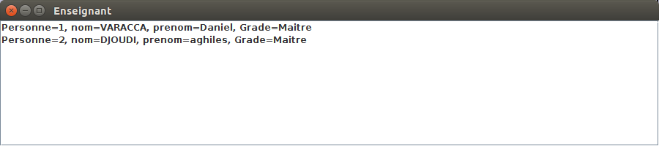
Figure 9 :Affichage des Enseignants

Affichage des Étudiants :

La figure suivante montre les Étudiants qui existent dans l’établissement, chaque étudiant est identifié par un numéro unique, un nom, un prénom et le groupe affecté.

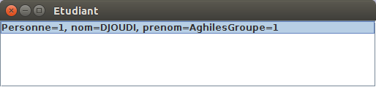
Figure 10 : Affichage des Étudiants

Affichage des Cours :

La figure suivante montre les Cours qui existent dans l’établissement, chaque Cours est identifié par un module, une salle, un enseignant, une date, un horaire et une promotion (ensemble d 'étudiants).

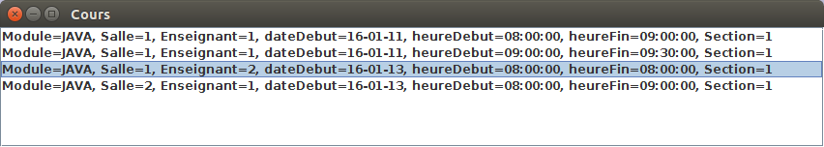
Figure 11 :Affichage des Cours

Affichage des TP :

La figure suivante montre les Travaux pratiques qui existent dans l’établissement, chaque TP est identifié par un module, une salle, un enseignant, une date, un horaire et une promotion
et un groupe d étudiant.

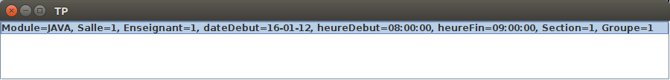
Figure 12 : Affichage des TP

Ajouter un Bâtiment :

Le panneau suivant permet d'ajouter un nouveau bâtiment.

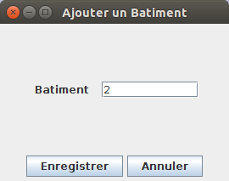

Figure 13 : Ajouter un Bâtiment

Ajouter une Salle :

Le panneau suivant permet d'ajouter une salle dans un bâtiment, il permet aussi de précisé s’il s’agit d'un amphi, une salle machine, une salle de chimie. Et pour pouvoir fusionner deux salles pour une seule séance, on précisent les salles voisines de la nouvelle salle.

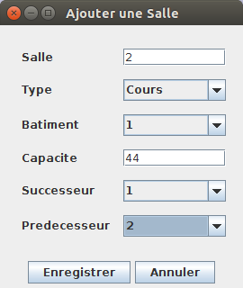

Figure 14 : Ajouter une Salle
Ajouter une Promotion :

Le panneau suivant permet d'ajouter une nouvelle promotion pour une année universitaire.

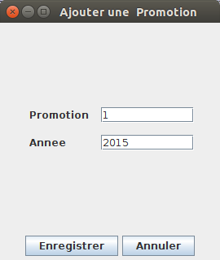

Figure 15 : Ajouter une Promotion

Ajouter un Groupe :

Le panneau suivant permet d'ajouter un nouveau groupe pour une promotion donnée.

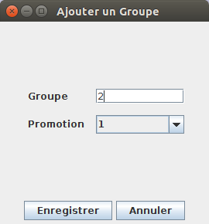

Figure 16 : Ajouter un Groupe

Ajouter un Enseignant :

Le panneau suivant permet d'ajouter un nouveau enseignant dans le cas d'un nouveau recrutement.

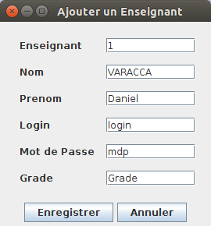

Figure 17 : Ajouter un Enseignant

Ajouter un Étudiant :

Le panneau suivant permet d'ajouter un nouveau étudiant pour une promotion et un groupe donnée.

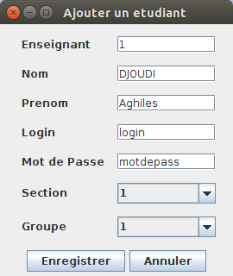

Figure 18 : Ajouter un Étudiant

Ajouter un Module :

Le panneau suivant permet d'ajouter un nouveau module.

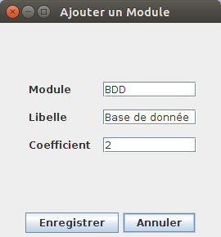

Figure 19 : Ajouter un Module

Ajouter un Cours :

Le panneau suivant permet d'ajouter un nouveau cours dans un créneau donnée sachant que lors que l'utilisateur choisi un créneau, le panneau affiche que les salles libres pendant ce créneau.

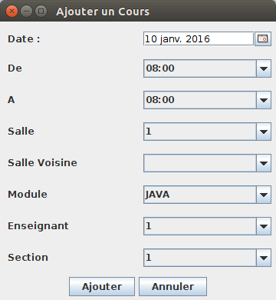

Figure 20 : Ajouter un Cours

Ajouter un TP :

Le panneau suivant permet d'ajouter une nouvelle séance TP dans un créneau donnée sachant que lors que l'utilisateur choisi un créneau, le panneau affiche que les salles libres pendant ce créneau.

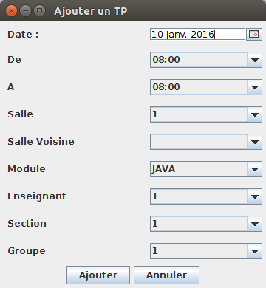

Figure 21 : Ajouter un TP

Modifier une Salle :

Le panneau suivant permet de modifier une salle identifié par son numéro.

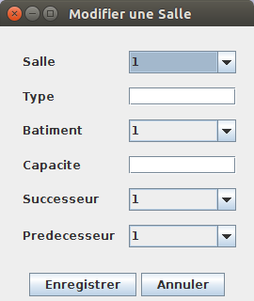

Figure 22 : Modifier une Salle
Modifier une Promotion :

Le panneau suivant permet de modifier l'année d'une promotion identifié par un numéro unique.

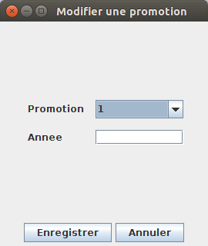

Figure 23 : Modifier une Promotion

Modifier un Groupe :

Le panneau suivant permet de modifier la promotion d'un groupe.

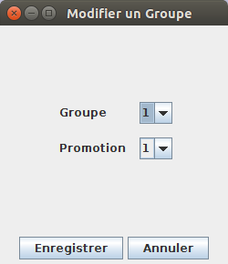

Figure 24 : Modifier un Groupe

Modifier un Module :

Le panneau suivant permet de modifier le libellé d'un module ainsi que son coefficient.

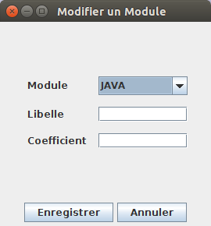

Figure 25 : Modifier un Module

Modifier un Enseignant :

Le panneau suivant permet de modifier les informations d'un enseignant.

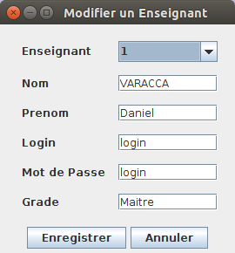

Figure 26 : Modifier un Enseignant

Modifier un Étudiant :

Le panneau suivant permet de modifier les informations d'un étudiant.

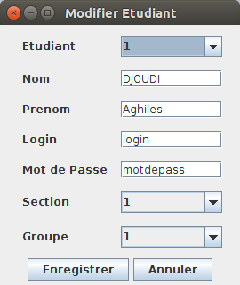

Figure 27 : Modifier un Étudiant

Supprimer un Bâtiment :

Le panneau suivant permet de supprimer un Bâtiment.

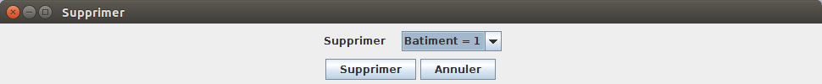
Figure 28 : Supprimer un Bâtiment

Supprimer une Salle :

Le panneau suivant permet de supprimer une Salle.

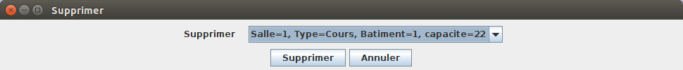
Figure 29 : Supprimer une Salle

Supprimer une Promotion :

Le panneau suivant permet de supprimer une Promotion.

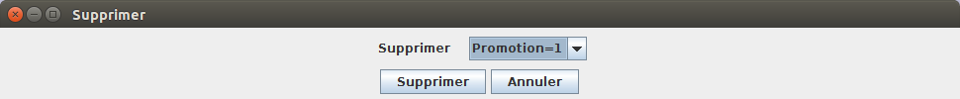
Figure 30 :Supprimer une Promotion

Supprimer un Groupe :

Le panneau suivant permet de supprimer un groupe.

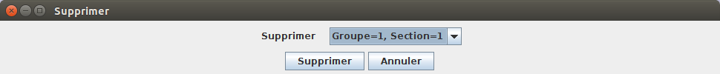
Figure 31 : Supprimer un Groupe

Supprimer un Module :

Le panneau suivant permet de supprimer un module.

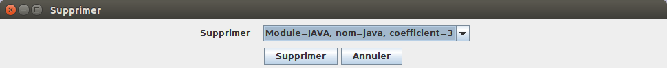
Figure 32 : Supprimer un Module

Supprimer un Enseignant :

Le panneau suivant permet de supprimer un enseignant.

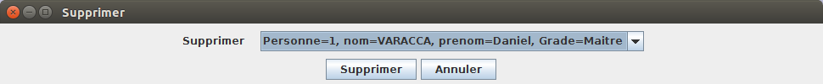
Figure 33 : Supprimer un Enseignant

Supprimer un Étudiant :

Le panneau suivant permet de supprimer un étudiant.

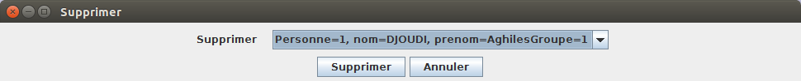
Figure 34 : Supprimer un Étudiant

Supprimer un Cours :

Le panneau suivant permet d'annuler un cours .

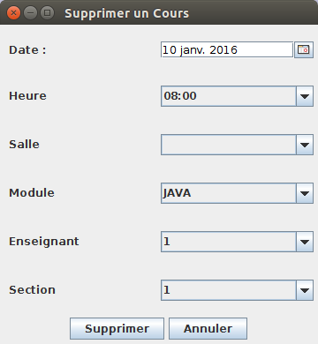

Figure 35 : Supprimer un Cours

Supprimer un TP :

Le panneau suivant permet d'annuler un TP.

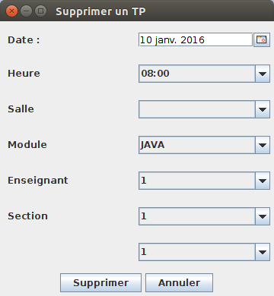

Figure 36 :Supprimer un TP
Rechercher des Salles par le type des salles :

Le panneau suivant permet de trouver les salles d'un type donné (amphi, labo, salle machine..)

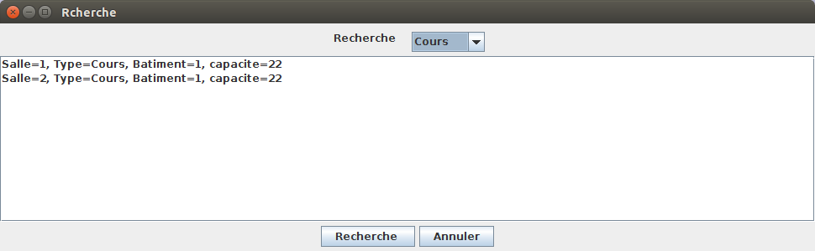
Figure 37 : Recherche Salles par type de salle

Rechercher des Salles par Groupe d’étudiant :

Le panneau suivant permet de trouver les salles utilisés par un groupe d'étudiant.

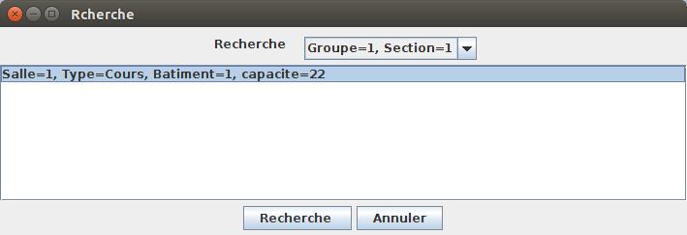
Figure 38 : Recherche Salles par Groupe d’étudiant

Rechercher des Salles par Enseignant :

Le panneau suivant permet de trouver les salles utilisés par un enseignant.

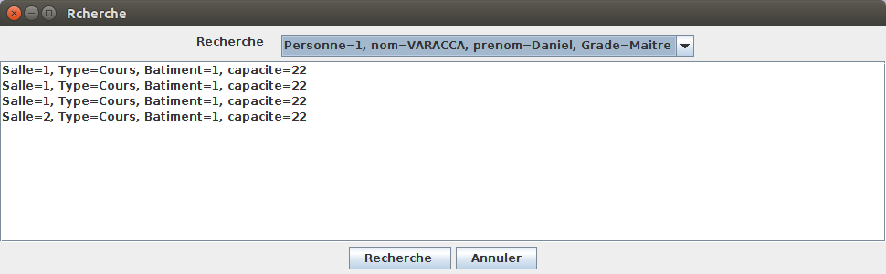
Figure 39 : Recherche Salles par Enseignant

